PC industrial compacto com maior desempenho
A B&R apresenta o sucessor para o Automation PC 2100
O Automation PC 2200 é a mais recente geração da série 2000 de PCs Industriais compactos da B&R. Equipado com processadores Intel Atom da geração Apollo Lake, o Automation PC 2200 está disponível tanto no formato box quanto com panel PC.
Apesar de suas dimensões compactas, o Automation PC 2200 é um sistema completo. Disponível com processadores dual ou quad core, o Automation PC 2200 oferece capacidade de processamento totalmente escalável. Graças ao hypervisor da B&R, o sistema operacional em tempo real do Automation Runtime pode ser executado simultaneamente ao lado do Windows 10 IoT Enterprise ou Linux. O Automation PC 2200 é perfeitamente adequado com o gateway IoT ou com o controlador ou dispositivo Edge.
Conexão IHM flexível
No formato box, o Automation PC 2200 pode ser equipado com uma interface opcional SDL4. Essa tecnologia de transmissão digital permite que os painéis da IHM sejam operados a distâncias de até 100 metros.
Totalmente livre de manutenção
Todas as variantes do Automation PC 2200 estão livres de ventiladores e outras peças rotativas, tornando-as completamente livres de manutenção. Outros recursos padrões incluem duas interfaces Gigabit Ethernet e duas portas USB 3.0. Conexões de fieldbus como POWERLINK e CAN podem ser configurados individualmente. Cartões compactos CFast com até 256 GB são usados para armazenamento de dados.

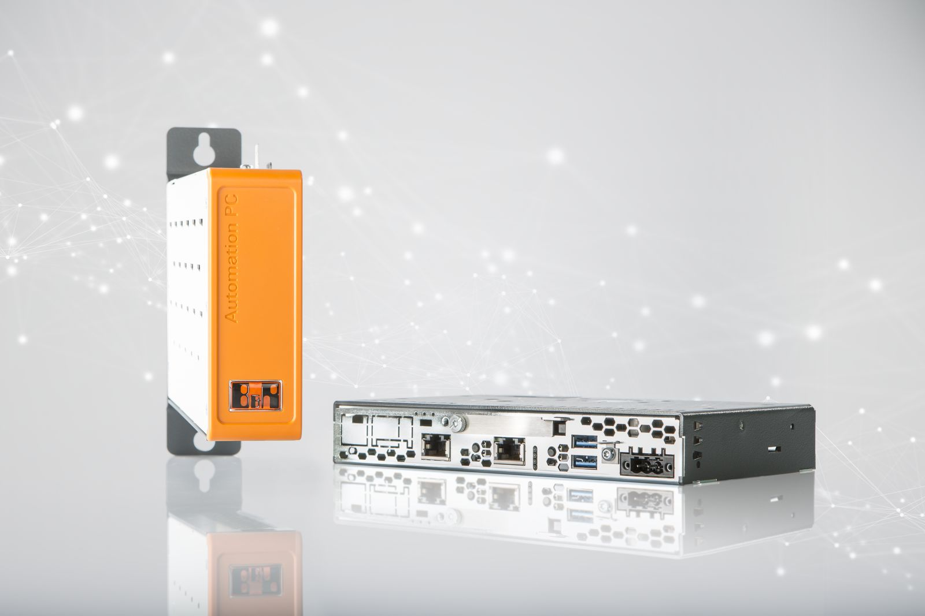
Equipado com processadores Intel Atom da geração Apollo Lake, o Automation PC 2200 está disponível tanto no formato box quanto com panel PC.

Sobre a B&R
A B&R é uma empresa de automação inovadora com sede na Áustria e escritórios em todo o mundo. Como líder global em automação industrial, a B&R combina tecnologia de ponta com engenharia avançada para fornecer aos clientes em praticamente todas as indústrias soluções completas para automação de máquinas e fábricas, controle de movimento, IHM e tecnologia de segurança integrada. Com padrões de comunicação de fieldbus industriais como POWERLINK e openSAFETY, bem como o poderoso ambiente de desenvolvimento de software do Automation Studio, a B&R está constantemente redefinindo o futuro da engenharia de automação. O espírito inovador que mantém a B&R na vanguarda da automação industrial é impulsionado pelo compromisso de simplificar processos e superar as expectativas dos clientes.
Para mais informações, visite www.br-automation.com

